ДАННЫЕ
о поступлении и рассмотрении обращений граждан
к депутатам Череповецкой городской Думы
в Ӏ квартале 2022 года

Соотношение устных, электронных обращений граждан и обращений на бумажном носителе
Форма  обращений  Период | Письменные | Устные | Электронные | Итого
Ӏ квартал 2022 год | 17  (11,1%) | 95  (62,1%) | 41  (26,8%) | 153
Ӏ квартал 2021 год | 48  (17,2%) | 149  (53,4%) | 82  (29,4%) | 279

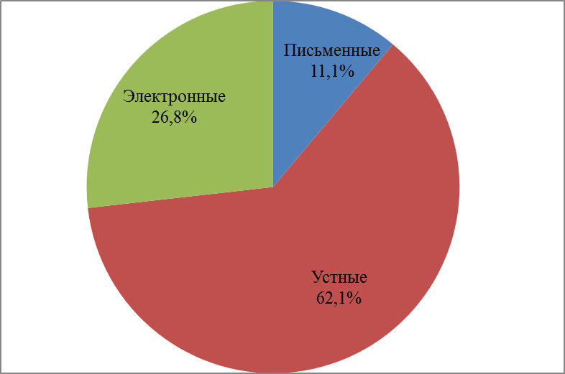 | 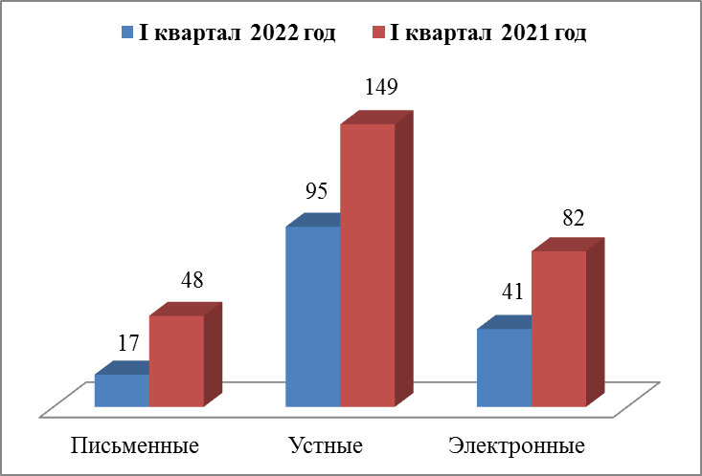

Динамика количества и доли поступивших обращений по категориям заявителей
Социальный состав  заявителей  Период | Пенсионеры | Рабочие | Служащие | Предприниматели | Безработные | Обучающиеся | Не указавшие свой социальный статус
Ӏ квартал 2022 год | 17  (11,1%) | 2  (1,3%) | 1  (0,7%) | 1  (0,7%) | - | - | 132  (86,3%)
Ӏ квартал 2021 год | 46  (16,5%) | 31  (11,1%) | 15  (5,4%) | 1  (0,4%) | 1  (0,4%) | 1  (0,4%) | 184  (65,9%)

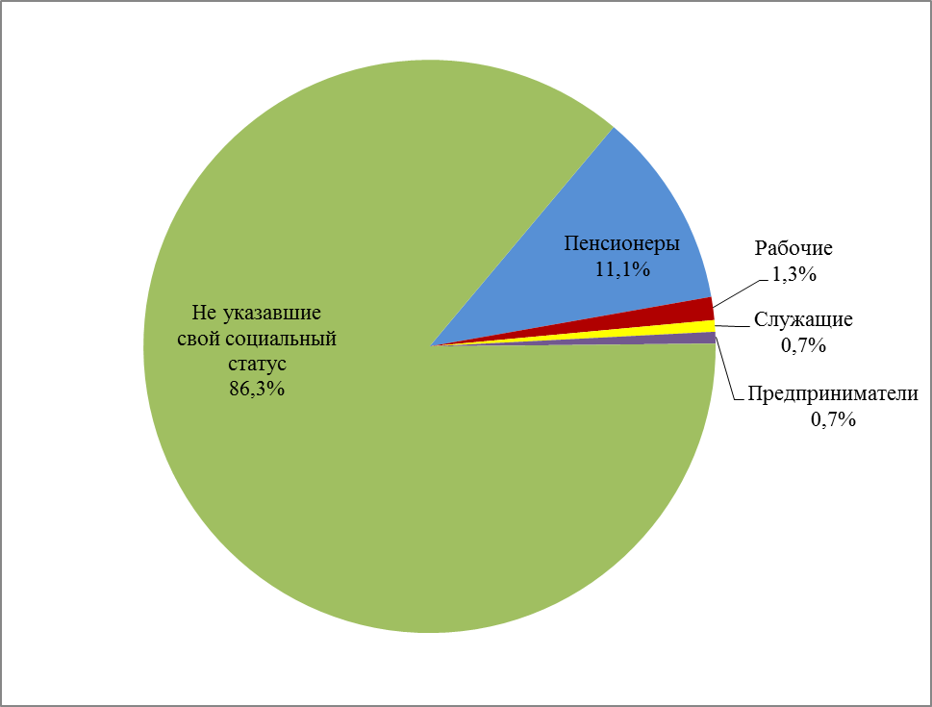 |  | 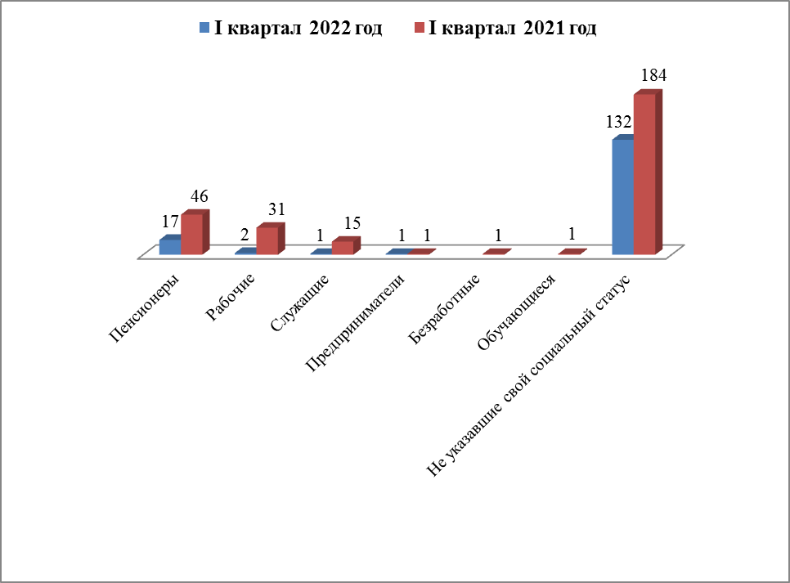
Распределение по тематическим разделам количества обращений
Тематический раздел  Период | Жилищно-коммунальная сфера | Социальная сфера | Экономика | Государство, общество, политика | Оборона, безопасность, законность | Жилищные вопросы
Ӏ квартал 2022 год | 74  (48,4%) | 28  (18,3%) | 25  (16,3%) | 18  (11,8%) | 4  (2,6%) | 4  (2,6%)
Ӏ квартал 2021 год | 159  (57%) | 53  (19%) | 30  (10,8%) | 19  (6,8%) | 10  (3,6%) | 8  (2,9%)

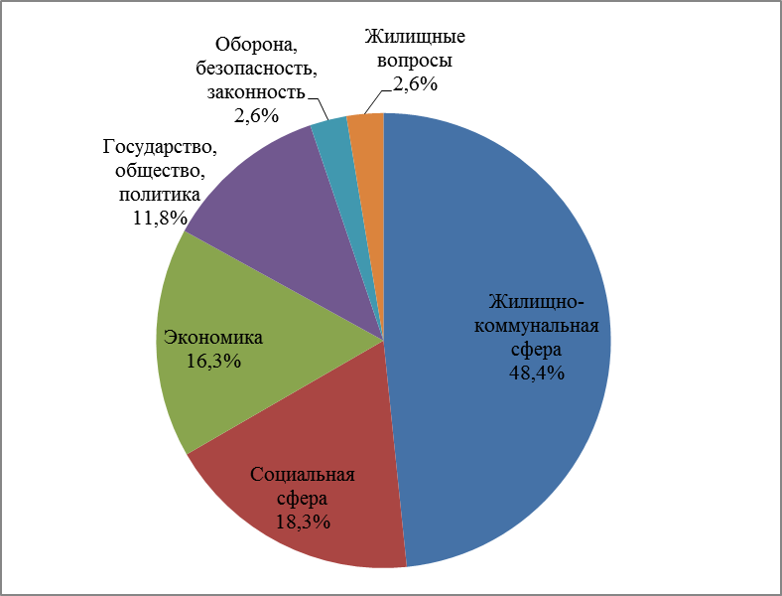 | 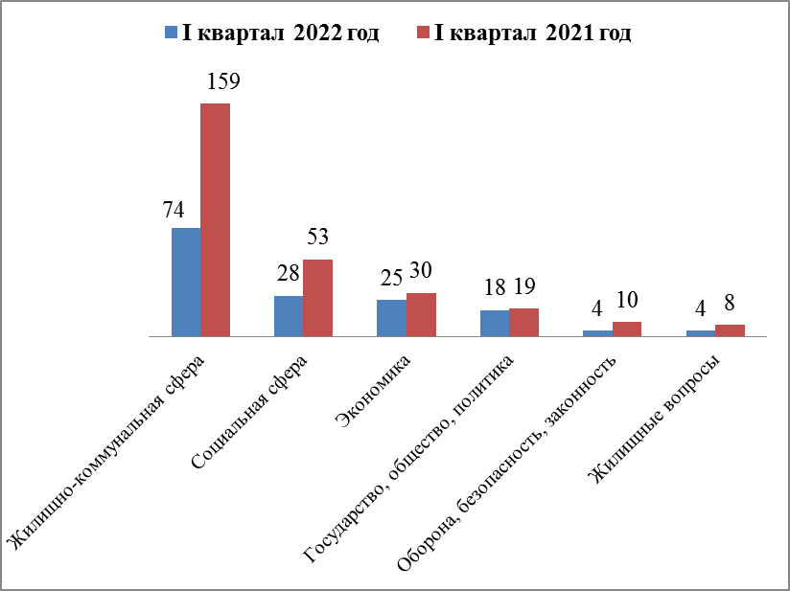
Распределение по тематикам количества вопросов, содержащихся в обращениях

Жилищно-коммунальная сфера
Вопросы,  содержащиеся в  обращениях  Период | Комплексное благоустройство | Содержание общего имущества | Управляю  щие организации | Оплата жилищно-коммуналь  ных услуг и элект  роэнергии, взносов в Фонд капитального ремонта | Благоустройство и ремонт подъезд  ных дорог, в том числе тротуаров | Уборка снега, мусора | Уличное освещение | Капиталь  ный ремонт общего имущества | Обраще  ние с твердыми коммунальными отходами | Организа  ция условий и мест для детского отдыха и досуга (детских и спортив  ных площадок) | Иные вопросы
Ӏ квартал 2022 год | 9  (12,1%) | 12  (16,2%) | 7  (9,5%) | 4  (5,4%) | 5  (6,8%) | 19  (25,7%) | 1  (1,4%) | 5  (6,8%) | 3  (4,1%) | - | 9  (12,2%)
Ӏ квартал 2021 год | 21  (13,2%) | 23  (14,5%) | 11  (6,9%) | 9  (5,7%) | 6  (3,8%) | 26  (16,4%) | 2  (1,3%) | 1  (0,6%) | 14  (8,8%) | 22  (13,8%) | 24  (15,1%)

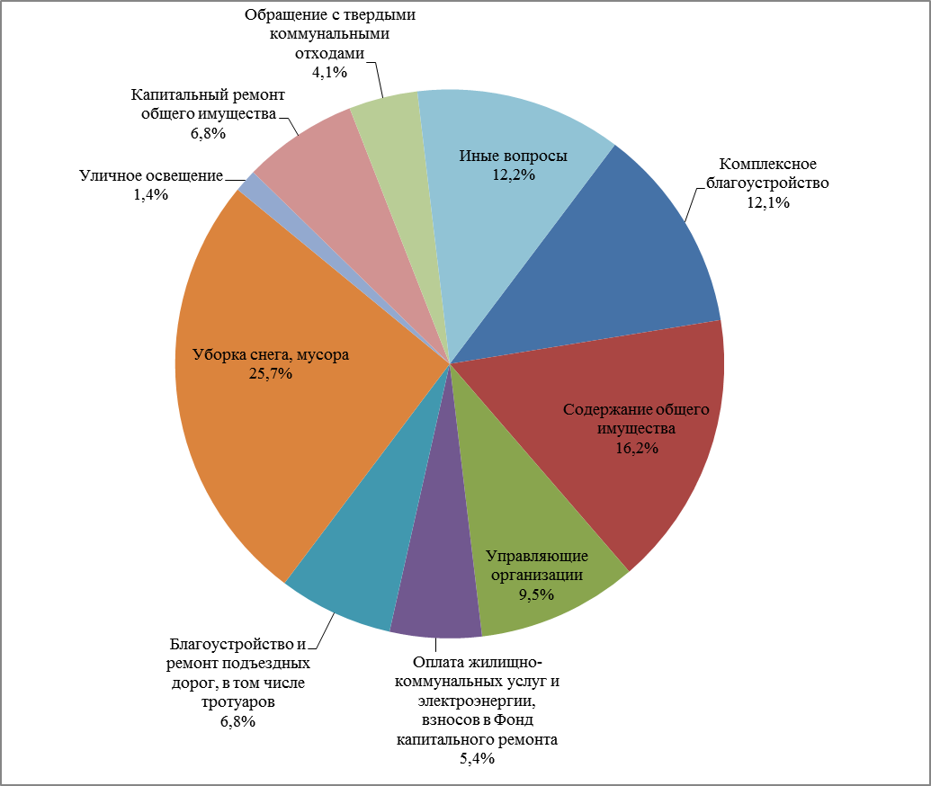 |  | 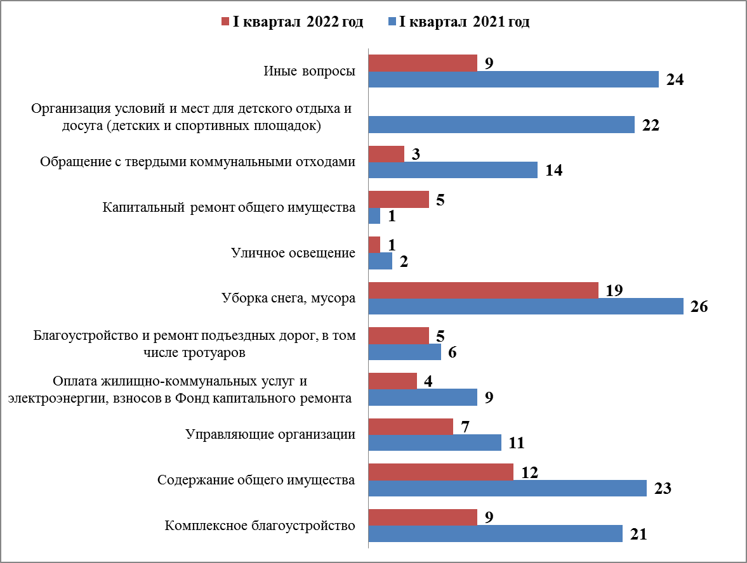
Социальная сфера
Вопросы,  содержащиеся  в обращениях  Период | Социальная защита | Образование | Труд и занятость населения | Здравоохранение | Культура, искусство,  наука | Физическая культура и спорт
Ӏ квартал 2022 год | 10  (35,7%) | 9  (32,1%) | 1  (3,6%) | 5  (17,9%) | 1  (3,6%) | 2  (7,1%)
Ӏ квартал 2021 год | 20  (37,7%) | 9  (17%) | 5  (9,4%) | 13  (24,5%) | 4  (7,5%) | 2  (3,8%)

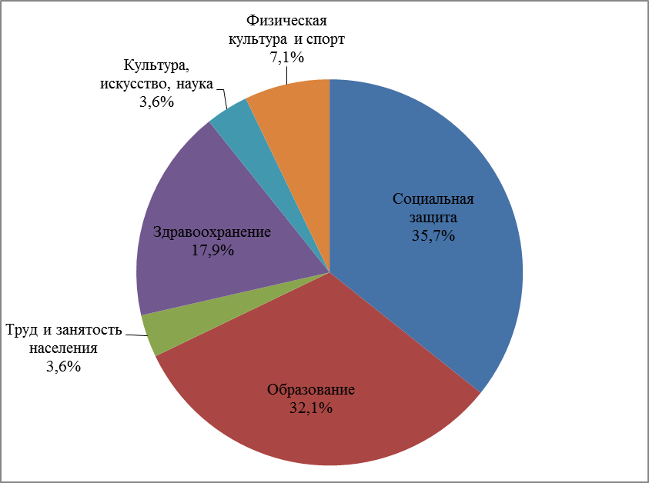 |  | 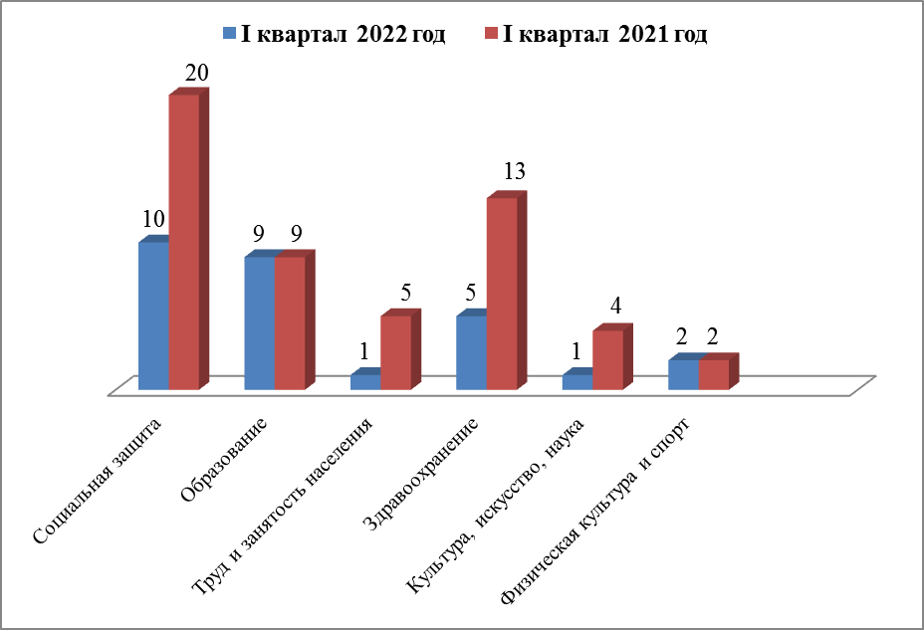
Экономика
Вопросы,  содержащиеся  в обращениях  Период | Строительство и архитектура | Дорожное хозяйство, безопасность дорожного движения | Транспорт | Земельные отношения | Предприятия общественного питания | Иные вопросы
Ӏ квартал 2022 год | 3  (12%) | 5  (20%) | 5  (20%) | 3  (12%) | 3  (12%) | 6  (24%)
Ӏ квартал 2021 год | 4  (13,3%) | 9  (30%) | - | 4  (13,3%) | 1  (3,3%) | 12  (40%)

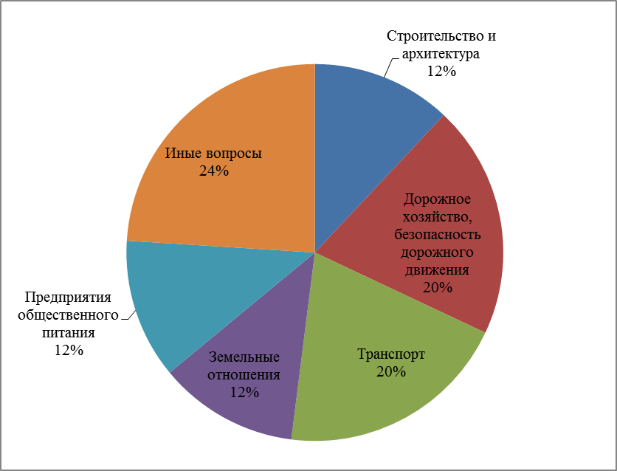 |  | 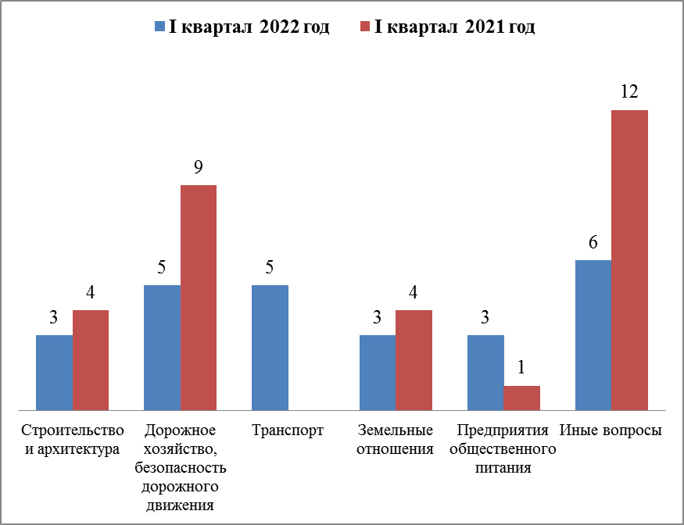
Государство, общество, политика

Вопросы, содержащиеся в  обращениях  Период | Конституционный строй | Основы государственного управления | Иные вопросы
Ӏ квартал 2022 год | 5  (27,8%) | 8  (44,4%) | 5  (27,8%)
Ӏ квартал 2021 год | 9  (47,4%) | 9  (47,4%) | 1  (5,3%)

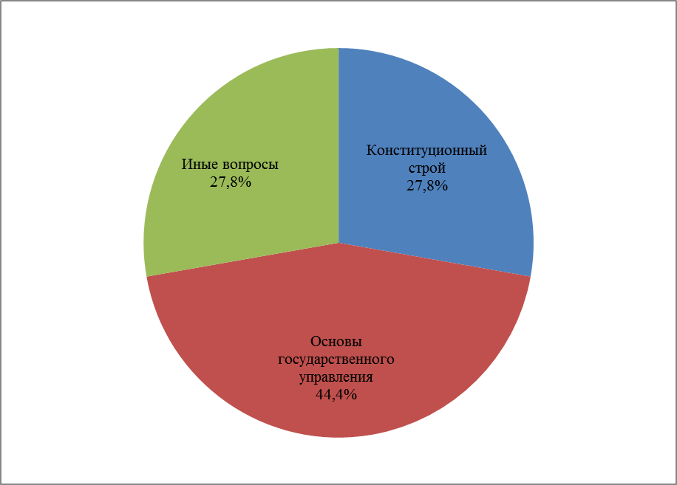 |  | 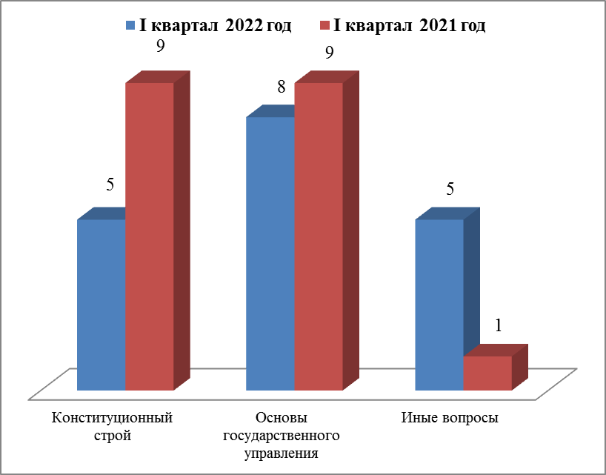
Оборона, безопасность, законность

Вопросы, содержащиеся  в обращениях  Период | Оборона | Безопасность и охрана правопорядка | Органы юстиции
Ӏ квартал 2022 год | - | 3  (75%) | 1  (25%)
Ӏ квартал 2021 год | 2  (20%) | 8  (80%) | -

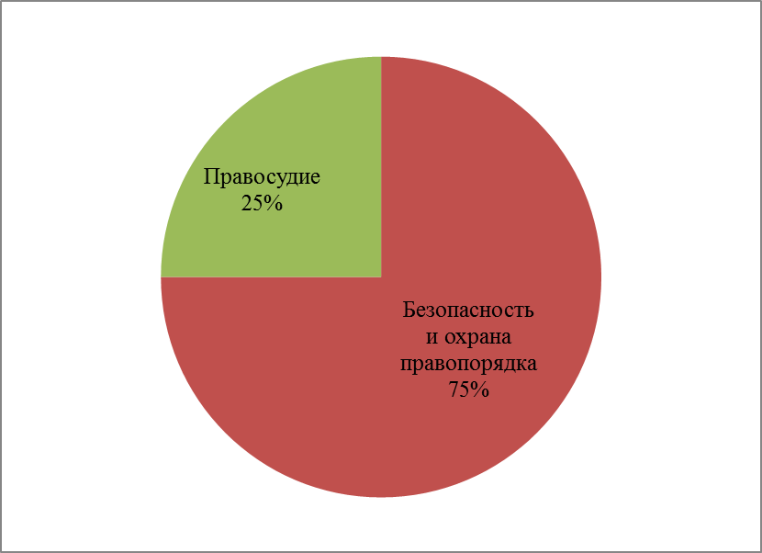 |  | 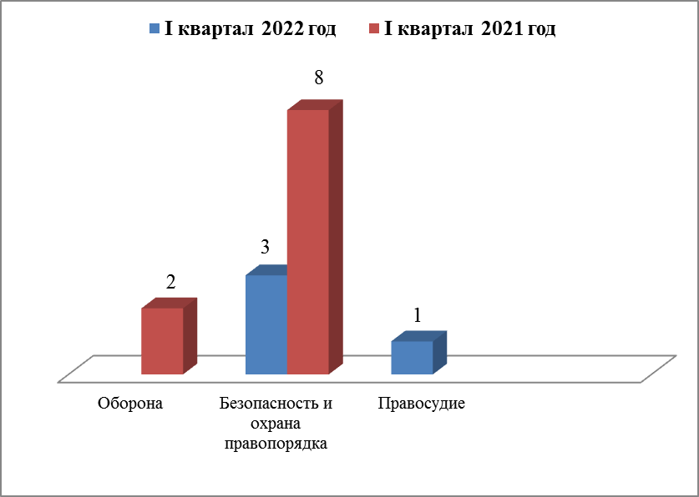
Жилищные вопросы

Вопросы, содержащиеся в обращениях  Период | Улучшение жилищных условий | Жилищный фонд
Ӏ квартал 2022 год | 3  (75%) | 1  (25%)
Ӏ квартал 2021 год | 2  (25%) | 6  (75%)

Результаты рассмотрения обращений граждан

